รายงานการปฏิบัติราชการประจำเดือน มีนาคม 2568

ประจำปีงบประมาณ พ.ศ.2568
สถานีตำรวจนครบาลบางโพงพาง

โครงการ : การบังคับใช้กฎหมายอำนวยความยุติธรรมและบริการประชาชน
กิจกรรม การบังคับใช้กฎหมายและบริการประชาชน
4. งานจราจร
เมื่อวันที่ 10 มีนาคม 2568 เวลา 13.00 น. โดยการอำนวยการของ พ.ต.อ.ฤตวีร์ สุขเจริญ ผกก.สน.บางโพงพาง พ.ต.ท.ชาคร เปรมฤดีเลิศ รอง ผกก.จร.สน.บางโพงพาง พ.ต.ท.กาญจน์ เวฬุวรรณราช สว.จร.สน.บางโพงพาง สั่งการให้ ร.ต.อ.สุชาติ แก้วบุดดี รอง สว.จร.สน.บางโพงพาง พร้อมข้าราชการตำรวจจราจร สน.บางโพงพาง ตั้งจุดตรวจกวดขันวินัยจราจร บริเวณใต้สะพานภูมิพล 1 ถนนพระรามที่ 3
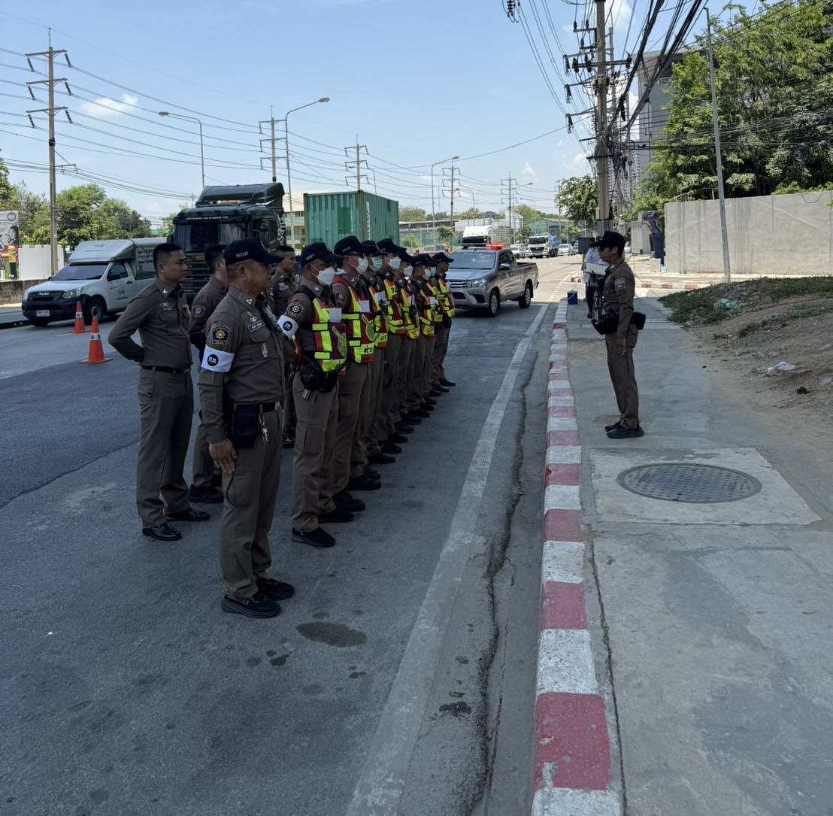

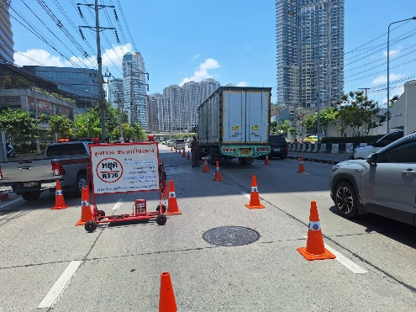

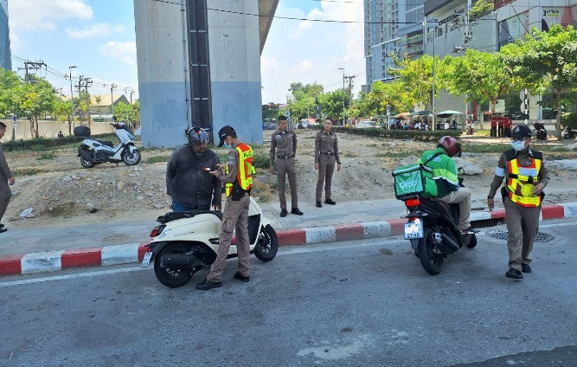
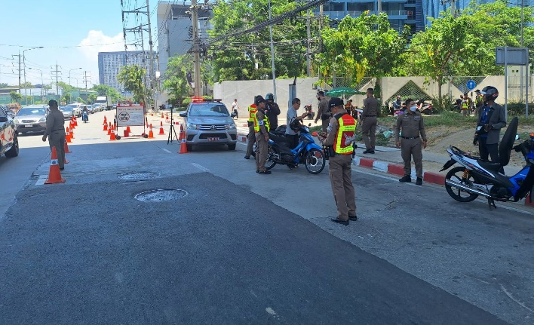
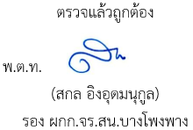

รายงานการปฏิบัติราชการประจำเดือน มีนาคม 2568

ประจำปีงบประมาณ พ.ศ.2568
สถานีตำรวจนครบาลบางโพงพาง

โครงการ : การบังคับใช้กฎหมายอำนวยความยุติธรรมและบริการประชาชน
กิจกรรม การบังคับใช้กฎหมายและบริการประชาชน
4. งานจราจร
เมื่อวันที่ 14 มีนาคม 2568 เวลา 13.00 น. โดยการอำนวยการของ พ.ต.อ.ฤตวีร์ สุขเจริญ ผกก. สน.บางโพงพาง พ.ต.ท.ชาคร เปรมฤดีเลิศ รอง ผกก.จร.สน.บางโพงพาง พ.ต.ท.กาญจน์ เวฬุวรรณราช สว.จร.สน.บางโพงพาง สั่งการให้ ร.ต.อ.สุชาติ แก้วบุดดี รอง สว.จร.สน.บางโพงพาง ประชาสัมพันธ์แนะนำการสวมหมวกนิรภัยให้กับประชาชนเพื่อความปลอดภัยในการขับขี่และซ้อนท้ายรถจักรยานยนต์ บริเวณถนนนราธิวาสราชนครินทร์
